

**2019年春季学期  
计算机学院《软件构造》课程**

**Lab 1实验报告**

|  |  |
| --- | --- |
| 姓名 | 杨曼 |
| 学号 | 1171000707 |
| 班号 | 1703005 |
| 电子邮件 | 2521068558@qq.com |
| 手机号码 | 13029803895 |

**目 录**

1 实验目标概述 1

2 实验环境配置 1

2.1 Jdk的安装和环境配置 1

2.2 Magic Squares 3

2.2.1 isLegalMagicSquare() 3

2.2.2 generateMagicSquare() 4

2.3 Turtle Graphics 6

2.3.1 Problem 1: Clone and import 6

2.3.2 Problem 3: Turtle graphics and drawSquare 7

2.3.3 Problem 5: Drawing polygons 7

2.3.4 Problem 6: Calculating Bearings 8

2.3.5 Problem 7: Convex Hulls 10

2.3.6 Problem 8: Personal art 11

2.3.7 Submitting 12

2.3.8 Test测试： 13

2.4 Social Network 14

2.4.1 设计/实现FriendshipGraph类 14

2.4.2 设计/实现Person类 15

2.4.3 设计/实现客户端代码main() 16

2.4.4 设计/实现测试用例 16

2.5 Tweet Tweet 17

2.5.1 Problem 1: Extracting data from tweets 17

2.5.2 Problem 2: Filtering lists of tweets 18

2.5.3 Problem 3: Inferring a social network 19

2.5.4 Problem 4: Get smarter 20

2.5.5 Main函数测试 21

3 实验进度记录 21

4 实验过程中遇到的困难与解决途径 22

5 实验过程中收获的经验、教训、感想 23

5.1 实验过程中收获的经验和教训 23

5.2 针对以下方面的感受 23

# 实验目标概述

本实验通过四个问题的求解训练基本的Java编程技能，利用JavaOO开发基本的功能模块，能够阅读理解已有代码框架并根据功能需求补全代码，为所开发的代码编写基本的测试程序并完成测试，初步保证开发代码的正确性，并利用Git作为代码配置管理的工具，学会Git的基本使用方法。

# 实验环境配置

## Jdk的安装和环境配置

* 首先从官网上下载jdk，然后打开电脑的高级系统设置，然后设置环境变量，环境变量设置时失败了好几次，因为网上找的教程有不同的变量设置，所以尝试了好几次才成功

环境变量设置截图如下：

首先打开系统属性，找到环境变量，如下：

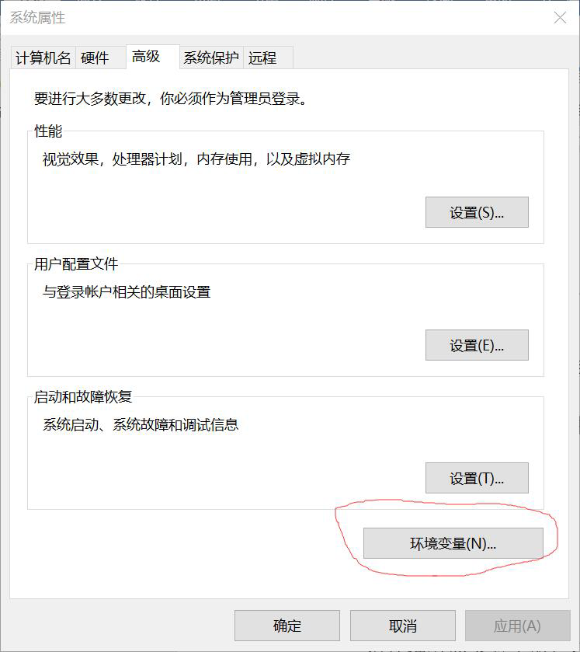

然后设置两个变量，第一个要添加变量名和变量值，如下：

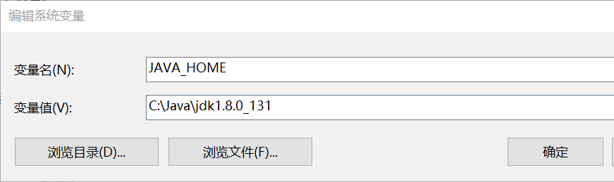

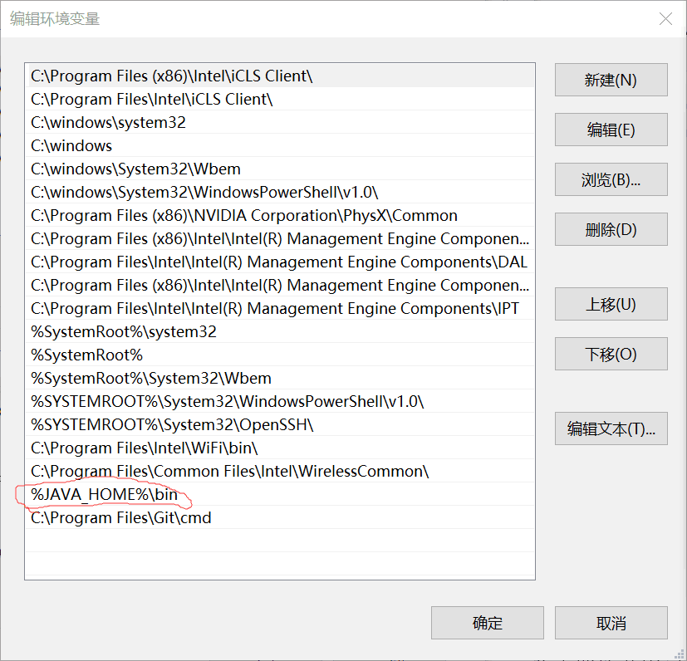第二个给path添加一个变量值，如下图所示：

变量设置完毕后，在电脑的运行窗口中输入cmd打开运行窗口，输入Java -version，出现以下结果，说明安装成功

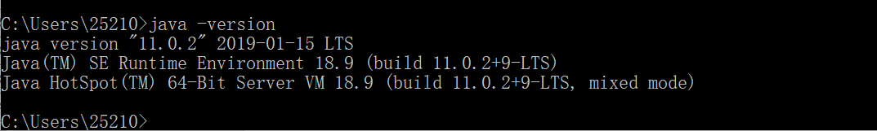

* 第二步安装git

安装完成的截图如下

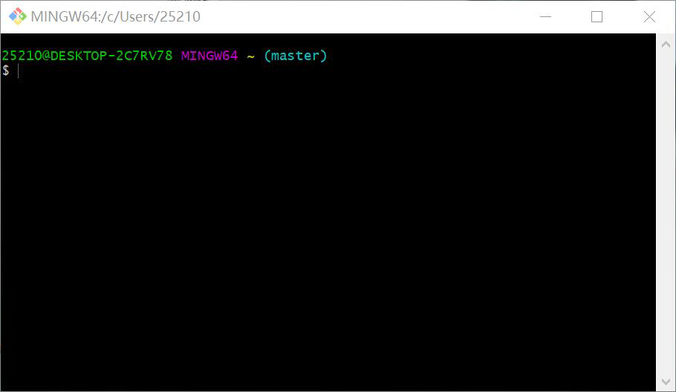

* 第三步安装eclipse

安装完成后的截图如下

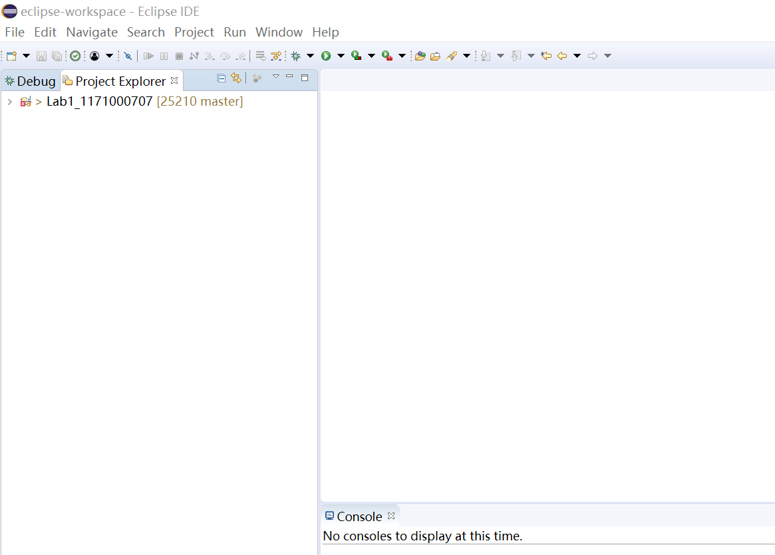

* GitHub Lab1仓库的URL地址（Lab1-学号）：

https://github.com/ComputerScienceHIT/Lab1-1171000707

## Magic Squares

该问题分为两个部分完成。

* 第一部分是读取5个txt文件中的数据判断是否为magic squares，主要包括将txt中的内容存入int型的二维数组中以及判断是否满足幻方的定义（包括数据是否为整数，是否以“\t”分隔，行列数是否相等，以及行，列，对角线之和的判断），
* 第二部分是对给定的用来生成magic squares的函数进行分析然后将生成的矩阵写入文件，主要包括分析函数的参数n为奇数，偶数以及负数的情况并分析产生的异常。
* 该问题主要涉及了读写文件的一些操作以及数组这一数据结构的应用还有数据类型之间的转换以及循环结构和分支结构的应用等一些基本的Java语言的运用，运用这些基础Java语言完成判断一个矩阵是否为magic squares的问题。通过这些基础的Java语言的应用，熟悉Java语言。

### isLegalMagicSquare()

* **设计思路**

首先调用读取文件的方法将数据读入字符串数组，然后用split方法分割每一个字符串得到矩阵，然后将矩阵转换成int型的，再进行行，列以及对角线之和的判断来确定是否为magic squares。

**其中处理异常的说明如下**：

* 关于是否为整数的判断，采用了构造正则表达式的方法来判断，构造的方法如下：

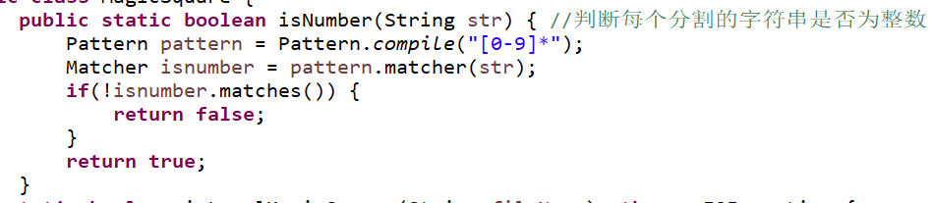

* 关于是否满足矩阵的定义以及是否以”\t”进行分割，采用了判断行数row和列数column是否相等的方式判断（如果txt中有不以”\t”分隔的数据，则split分割时不能满足分割后的行列数相等，所以将是否以”\t”进行分隔的判断归到了判断行列数是否相等下）

**具体程序的流程图如下所示：**

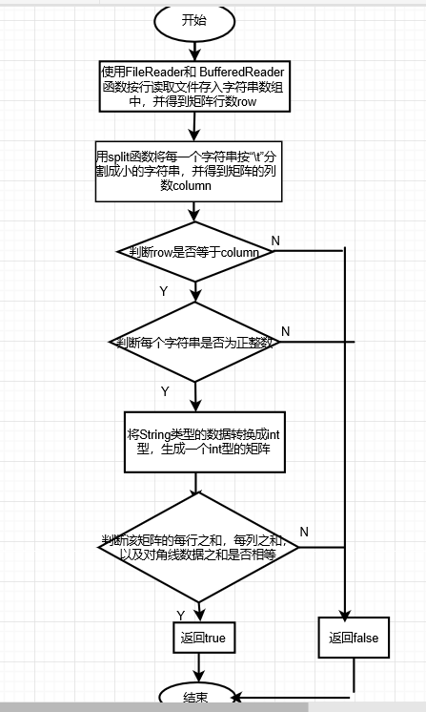

* 运行结果

结果如下图所示：

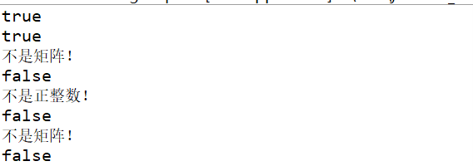

其中前两个是magic squares，后三个不是。

### generateMagicSquare()

* **设计思路**

**幻方生成的整体思路如下**：

1. 首先将1放在最上一行的中间。其后整体上沿着自左下至右上的这条对角线将自然数按顺序放置，中间对行列有些许调整，如下：

B．行数一直在减小，直至减小为第一行时，下一个整数要放在最底行

C．列数一直在增加，当到达最右边一列时，下一个整数要放在最左边的列上

D．当要放的位置上已经填好了整数，或上一个整数已经放在了幻方的右上角

时，则当前要摆放的整数将放在该位置的下方。

**程序流程图如下所示：**

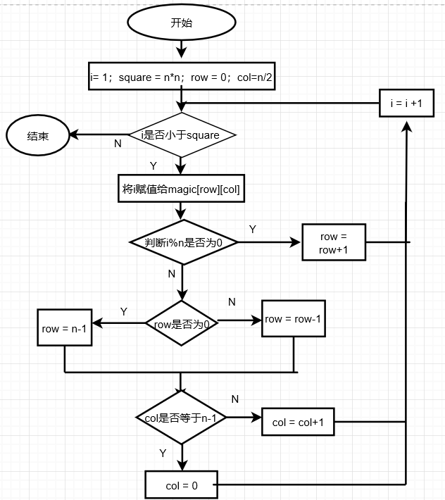

* 异常分析

当输入的数字为偶数时，产生的异常如下图所示：



在填充该矩阵的时候发生了数组越界的情况，所以产生了异常

具体原因如下：

每次当数字填充到左下角时，再填写一个数字时应该放在左下角的下方，所以数组就发生了越界而产生了异常

当输入数字为负数时，产生的异常如下图所示：

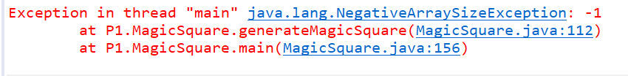

当程序试图创建一个大小为负数的数组时便会产生该异常

## Turtle Graphics

该问题主要分为几个方面：

* 了解Java中的画图工具turtle的几个方法，学会利用turtle汇出一些基本图形
* 借助数学公式，根据角度计算边或根据边计算角度并结合turtle汇出正多边形
* 利用三角函数的知识计算向量的角度变化
* 根据前三个方面结合对凸包判断的礼品包装法完成找到对点集中构成凸包的最小点集的程序

### Problem 1: Clone and import

如何从GitHub获取该任务的代码、在本地创建git仓库、使用git管理本地开发。

* **创建本地git仓库：**
* 首先输入命令mkdir git_projects创建一个文件夹git_projects
* 然后输入命令cd git_projects进入该文件夹
* 最后输入命令git init便可创建本地仓库
* **从GitHub获取该任务的代码：**
* 输入如下所示命令行：

git clone <https://github.com/rainywang/Spring2019_HITCS_SC_Lab1>

然后便可以将远程仓库内的文件克隆下来，如下图所示：

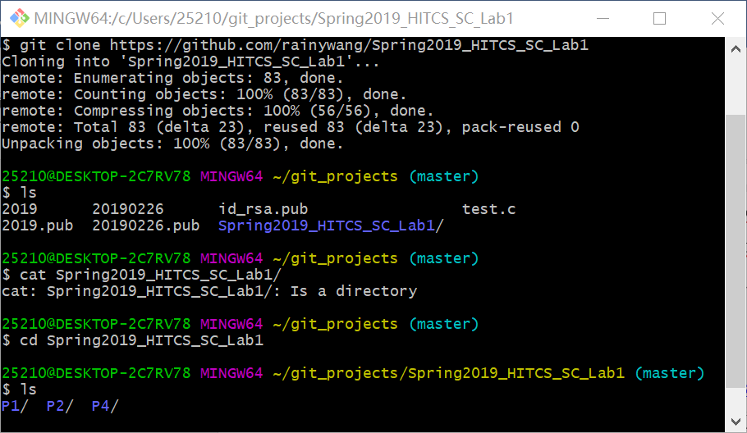

* **使用git管理开发：**

从git中导入项目到eclipse中的步骤如下：

* Open the Eclipse:
* File>>Import>>Git:Project from Git, 点击Next.
* 选择 Clone URI, 点击Next.
* 在 URI 中填入Git上项目的地址，再填入Password, 点击 Next.
* 选择要导入的项目，点击 Next.
* 在 Directory 中输入要存储的路径，点击 Next.
* 选择‘Import exsiting Eclipse projects’, 点击 Next.

### Problem 3: Turtle graphics and drawSquare

* 绘图的工具主要有以下几个：

在turtle.java中提供了绘制图形的四个接口：

* **public** **void** forward(**int** units);

沿当前方向绘制线段，参数units为该线段的长度

* **public** **void** turn(**double** degrees);

将绘制的方向顺时针转动，转动的角度为参数degrees

* **public** **void** color(PenColor color);

改变当前绘制的颜色，颜色选择是通过枚举形式

* **public** **void** draw();

打开绘图窗口

* 设计思路

引用turtle对象中的forward和turn两个方法并进行4次循环即可完成square的绘图

* 运行结果

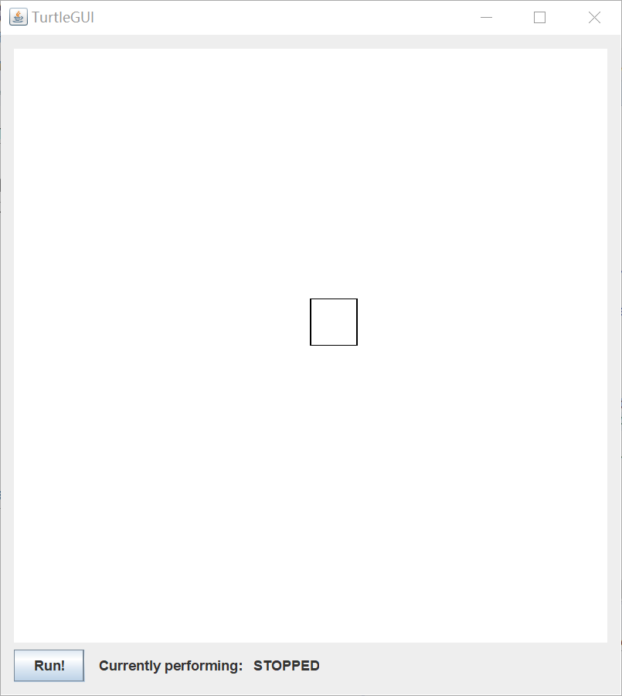

### Problem 5: Drawing polygons

该问题下包括3个方法的构造

#### calculateRegularPolygonAngle（）

* 设计思路：

该方法主要根据正多边形的边数计算正多边形的内角度数，只需运用数学公式正多边形的内角和sum = 180*（n-2）再取sum/n即可计算出内角

* 注意事项：

在计算角度的时候要注意进行类型转换，将结果转换成double型

#### calculatePolygonSidesFromAngle（）

* 设计思路：

该方法主要根据内角计算正多边形的边数，利用公式n*angle=180*（n-2），可得n = 360/（180-angle）即可计算出边数

* 注意事项：

计算边数时要注意对结果取整，此方法主要运用了Math.ceil（）函数进行了向上取整

#### drawRegularPolygon（）

* 设计思路：

首先使画笔方向旋转270度使其指向水平向左的方向，然后每次使画笔沿顺时针方向旋转angle（多边形的外角的度数），然后调用forward绘制边，进行n（多边形的边数次循环便可完成绘制）

* 运行结果：

运行该方法绘制了一个正八边形如下图：

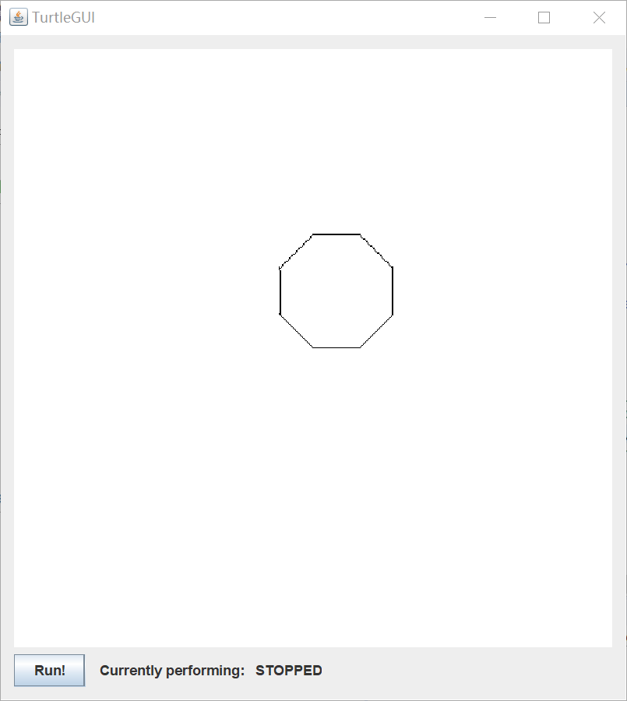

### Problem 6: Calculating Bearings

* 设计思路

该方法的设计是在方法calculateBearingToPoint（）（功能：根据给出的当前的点（x0,y0）和下一步将要到达的点（x1，y1）以及当前的方向currentBearing计算出要到达（x1，y1）点应该旋转的角度）的基础上进行的，所以先分析calculateBearingToPoint（），如下：

* **设计思路：**首先计算两点所形成向量的横纵坐标x，y，然后分情况讨论得出该向量与y轴正向的夹角，然后跟currentBearing进行比较并计算出旋转的角度，
* **注意事项：**利用atan方法计算角度时要弄清楚是与x轴哪个方向的夹角，以及分清楚角度的正负，计算旋转角度时要统一两个量，即旋转前后的方向都是与y轴正方向的沿顺时针方向的夹角
* **代码如下：**

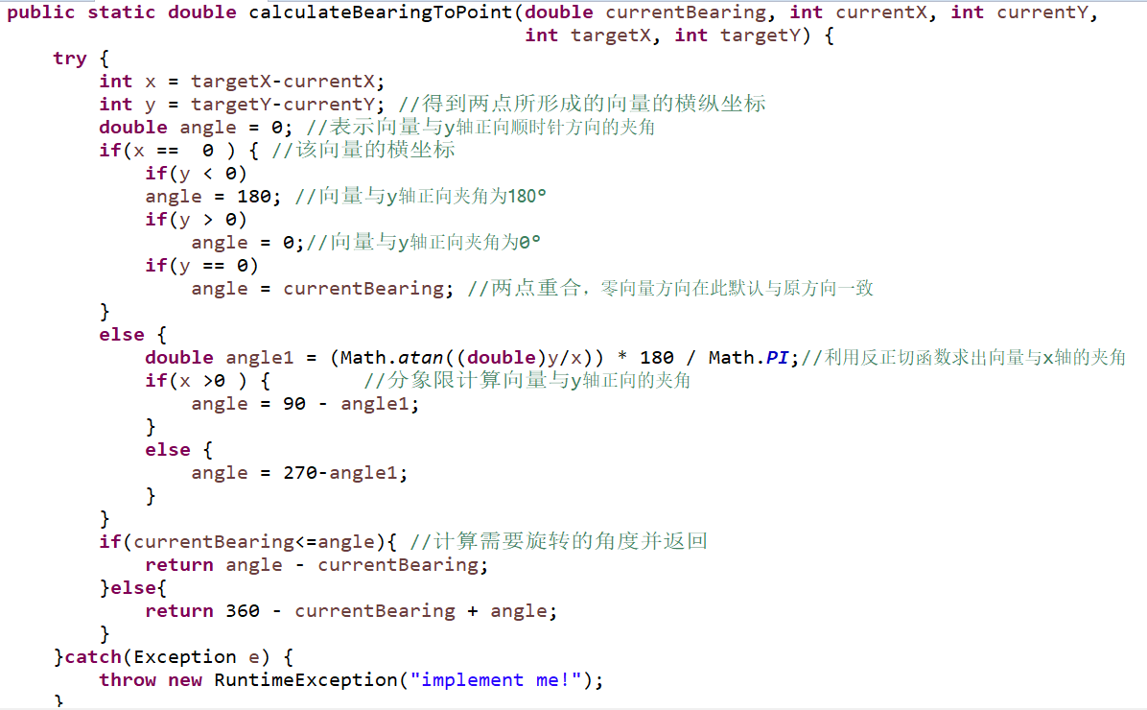

* **流程图如下所示**：

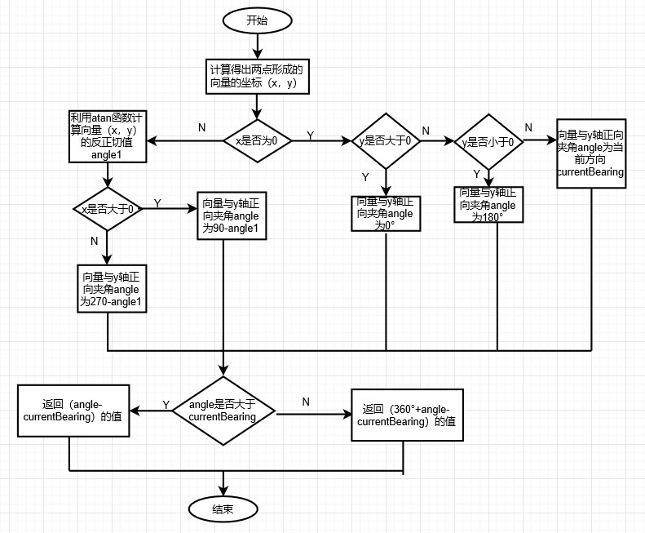

* 在calculateBearingToPoint（）的基础上设计Calculating Bearings（）的思路如下：

最初朝向的方向currentBearing记为0°，若点对数为0或1则直接返回空集否则利用calculateBearingToPoint方法计算序列前两个点间需要旋转的角度angle加入List 中，然后更新当前朝向的方向currentBearing = （currentBearing+angle）%360，然后循环计算下两个点需要旋转的角度直至点集中所有的点被计算完毕，返回最后的List即可

### Problem 7: Convex Hulls

* 设计思路：

该方法的设计主要分三步进行，主要运用了礼品包装算法：

* **第一步：**若点集中没有点或者有1个，2个点时直接返回该点集，若是大于等于3个点，则找出所有点中y值最小的点，若y值最小的点不止一个，则在他们中选择x值最小的点，记该点为p0
* **第二步：**计算剩余所有的点和p0的连线与x轴正向逆时针方向的夹角，

并按照角度由小到大进行排序，若其中有共线的，则将与p0距离近的排在前面，距离远的排在后面

* **第三步：**将前两个点入栈，并计算当前方向（即栈顶元素与栈顶下方元素的线段的方向），利用前面的calculateBearingToPoint方法判断排好序的下一个未被判断的点p与栈顶元素的连线与当前方向相比是否是逆时针拐向，若是，则点p入栈，继续判断序列中p后面的点与p点的连线的拐向，否则栈顶退栈并重新判断点p与新的栈顶元素是否满足逆时针拐向。
* **注意事项：**点集中的点类型为double，两次调用函数calculateBearingToPoint的形参是int型，所以将double型的点转换int型，因为test文件中给出的参数都是浮点型的整数，所以不影响实验结果，如果因此重新写一个计算方法与calculateBearingToPoint相同只有形参类型改为浮点数意义不大
* **代码如下（关于从已排好序的点集中找到构成凸包的最小点集的部分）：**

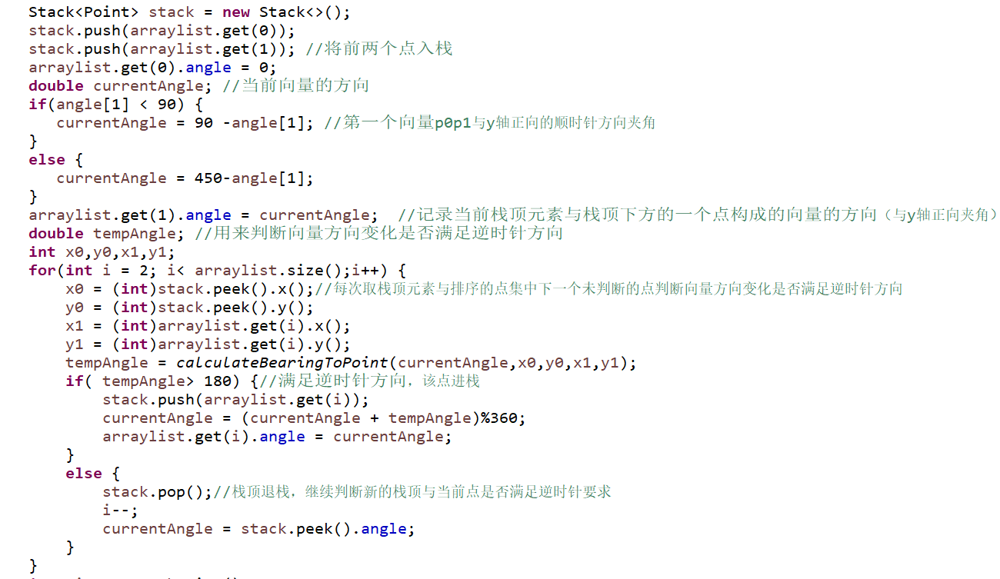

* 函数流程图如下：

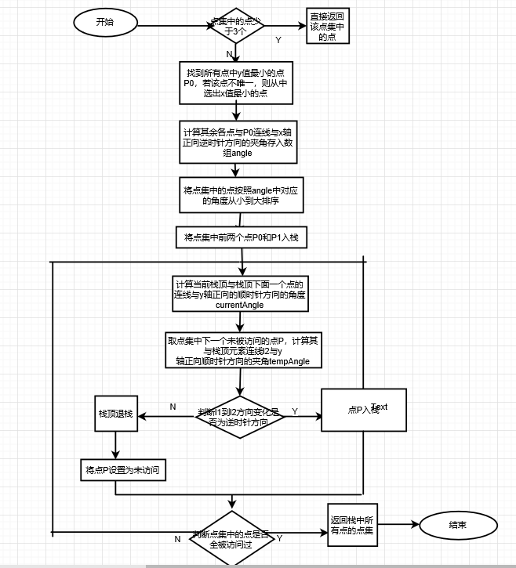

### Problem 8: Personal art

* 设计思路：

利用turtle里面的四个方法设计自己的图案，主要利用好角度的变化和颜色的变化便可绘出好看的图案

* 运行结果：

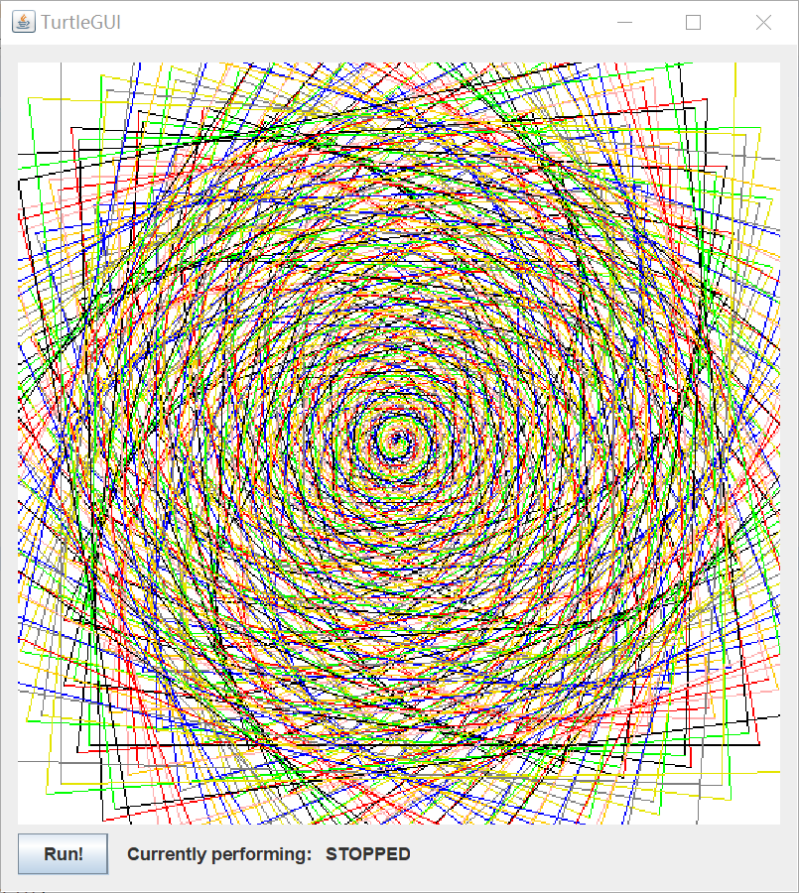

### Submitting

* 第一步：将写好的P2文件复制粘贴到文件夹git_projects，然后在仓库git_projects里输入命令git add P2，即可将P2上传到stage，输入命令ls可查看到P2已经在staging中，如下图：

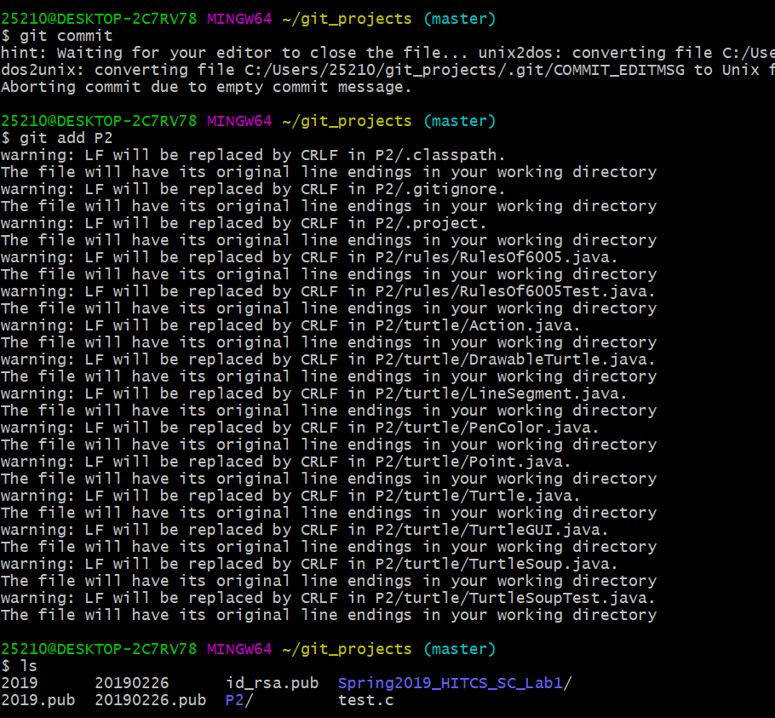

* 第二步：输入命令git commit -m “LAB1_p2”将文件commit到本地仓库中，截图如下：

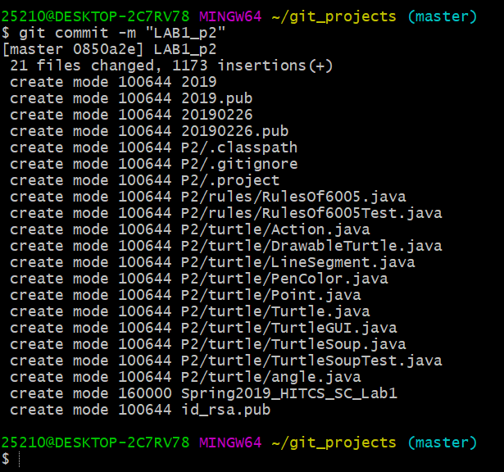

* 第三步：输入命令git push -u cs lab1_p2 将P2文件push到远程仓库，截图如下：

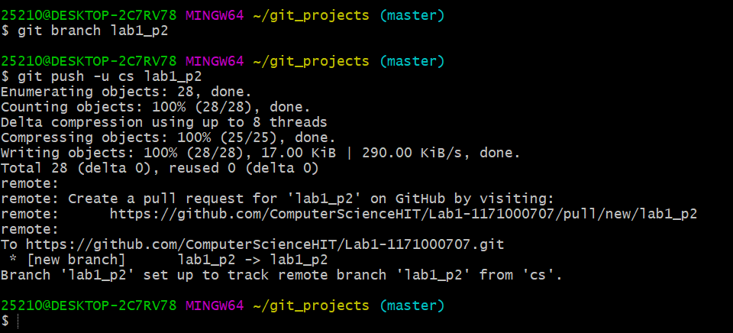

* 第四步：打开远程仓库，查看到已上传的文件：

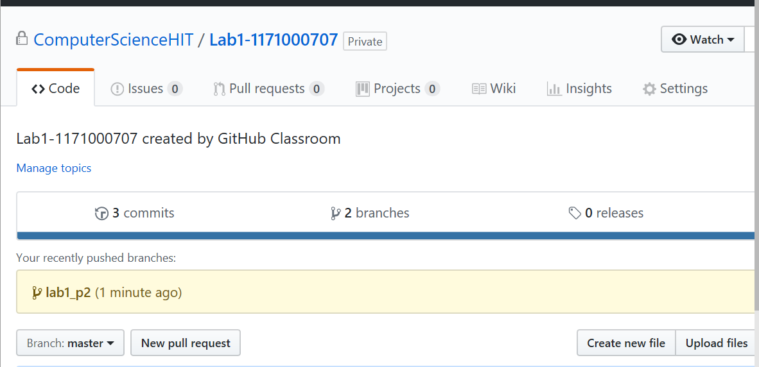

### Test测试：

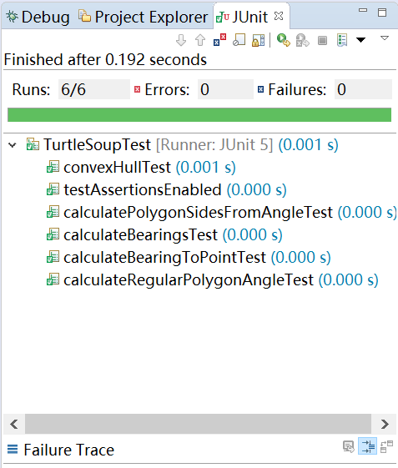

## Social Network

该问题主要根据一个朋友圈的关系网建立一个无向图，并且计算出任意给定的两个人之间的距离。

主要考察了数据结构中有关图方面的知识，如广度优先搜索，邻接表的建立，以及Java中关于对象，类和方法的应用。

### 设计/实现FriendshipGraph类

* **设计思路：**
* 要实现向图中添加点和边以及计算图中任意两点距离的方法；
* 其中需要注意不能向图中重复添加点或者边，所以添加点或者边时要判断当前图中是否已经添加了此点或者此边，若重复添加，则输出错误提示信息并终止程序运行；
* 另添加边时要注意边的两个顶点不能是同一个人，而且要注意如果要在两个 Person 对象 A 和 B 之间增加一条 社交关系，那么需要同时调用 addEdge(A,B)和 addEdge(B,A)两条语句，这样以便以后无向图向有向图的扩展。
* **主要介绍实现计算任意两人之间距离的设计思路**

**整体思路如下**：

首先判断name1和name2是否满足以下三个的其中之一：

* 判断name2在整个关系图中是否为孤立点（即没有任何边可以到达该点）若是，则直接返回-1（这样避免了从name1进行大量的广搜而没有搜索到name2而进行的许多不必要的操作）
* 判断name1和name2是否是直接朋友，若是则返回1
* 判断name1和name2是否是同一个人，若是则返回0

若不满足上面三个，则运用图的广搜计算两人的距离，如下：

首先标记图中所有人的属性distance（该属性主要用来表示name1和name2之间的距离）为0，将name1标记为已访问点，使name1的所有朋友进入队列，并标记这些点为已访问点，并将其属性distance加1；

判断队列是否为空，若为空，直接返回-1，否则让队首出队，并判断其朋友是否包含name2，若包含则name1和name2的距离为队首的distance+1；若不包含则让队首的朋友中未访问过的人入队，并将这些人的属性distance赋值为队首的distance+1；然后重新判断队列是否为空，并重复上述操作，直至循环结束或退出循环，返回距离。

* **程序流程图如下：**

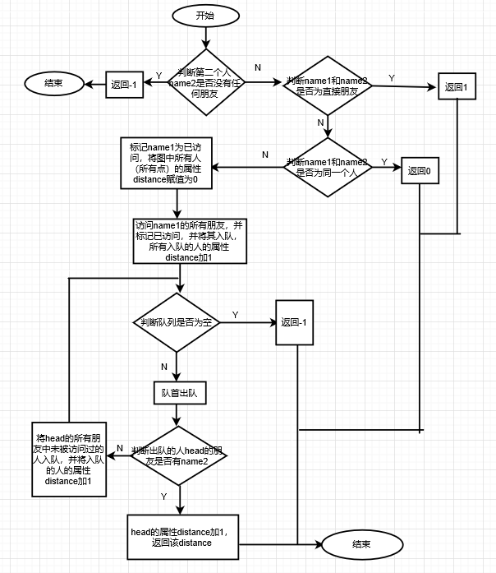

* **运行结果：**

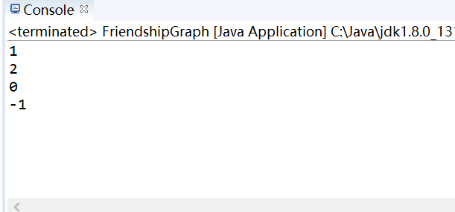

### 设计/实现Person类

* **设计思路**：
* Person类主要用来设置有关每个人的信息的属性，如名字，他所有的朋友，以及辅助在计算两个人之间的距离时的辅助信息，如该点是否被访问过，该点在关系网中是不是孤立点（即没有任一条边可到达该点），以及记录两个人之间的距离
* 由于设置了person类中的属性都为private，所以构造了一些方法用来访问这些属性或者改变这些属性的值，如下图所示：

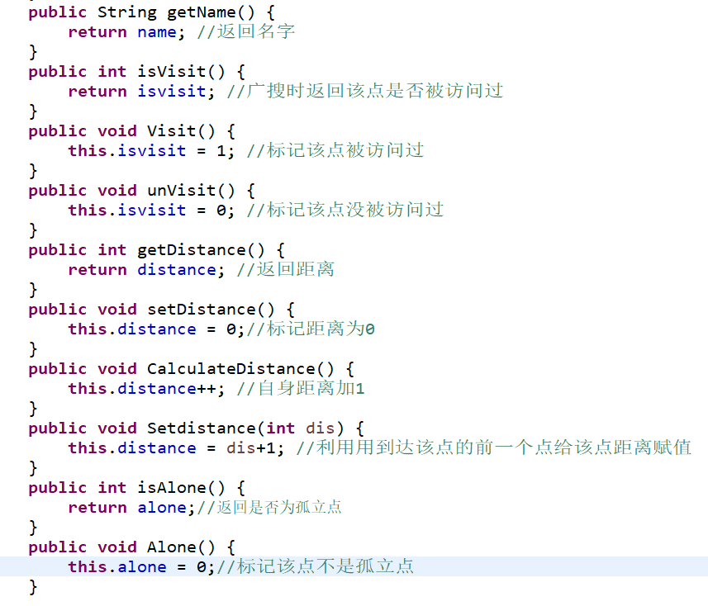

### 设计/实现客户端代码main()

Main函数主要对FriendshipGraph和person类的基本功能进行了测试

* 虽然该关系网为无向图，但为了能够向有向图扩展，所以在注释掉第十行以后，相当于广搜时从Rachel不能到达Ross这个点，但是反过来可以从ross到达rachel这个点，则注释掉第十行后结果输出-1，-1，0，-1，执行程序后和期望一致
* Main函数运行结果变成了1，2，1，-1，main函数中测试Rachel和Rachel的这条语句输出结果由0变成1，因为两者同名，所以程序测试时将两个同名的人当成两个人来算距离了，所以会输出1，修改了person类中的方法，利用一个static的list来记录person中的name属性，一旦在创建person时有重复的名字，则会输出错误信息提示重名然后终止程序

### 设计/实现测试用例

* **设计思路：**

通过建立一个关系网并通过断言测试不同人之间距离，以此证明FriendshipGraph以及Person类的正确性

* **建立的关系网如下图：**

该图是无向图，其中有几条带箭头的边表示在建立两者的边时只调用了一次addEdge方法，然后其便相当于有向图中边的作用，以此来证明该无向图未来可以向有向图扩展

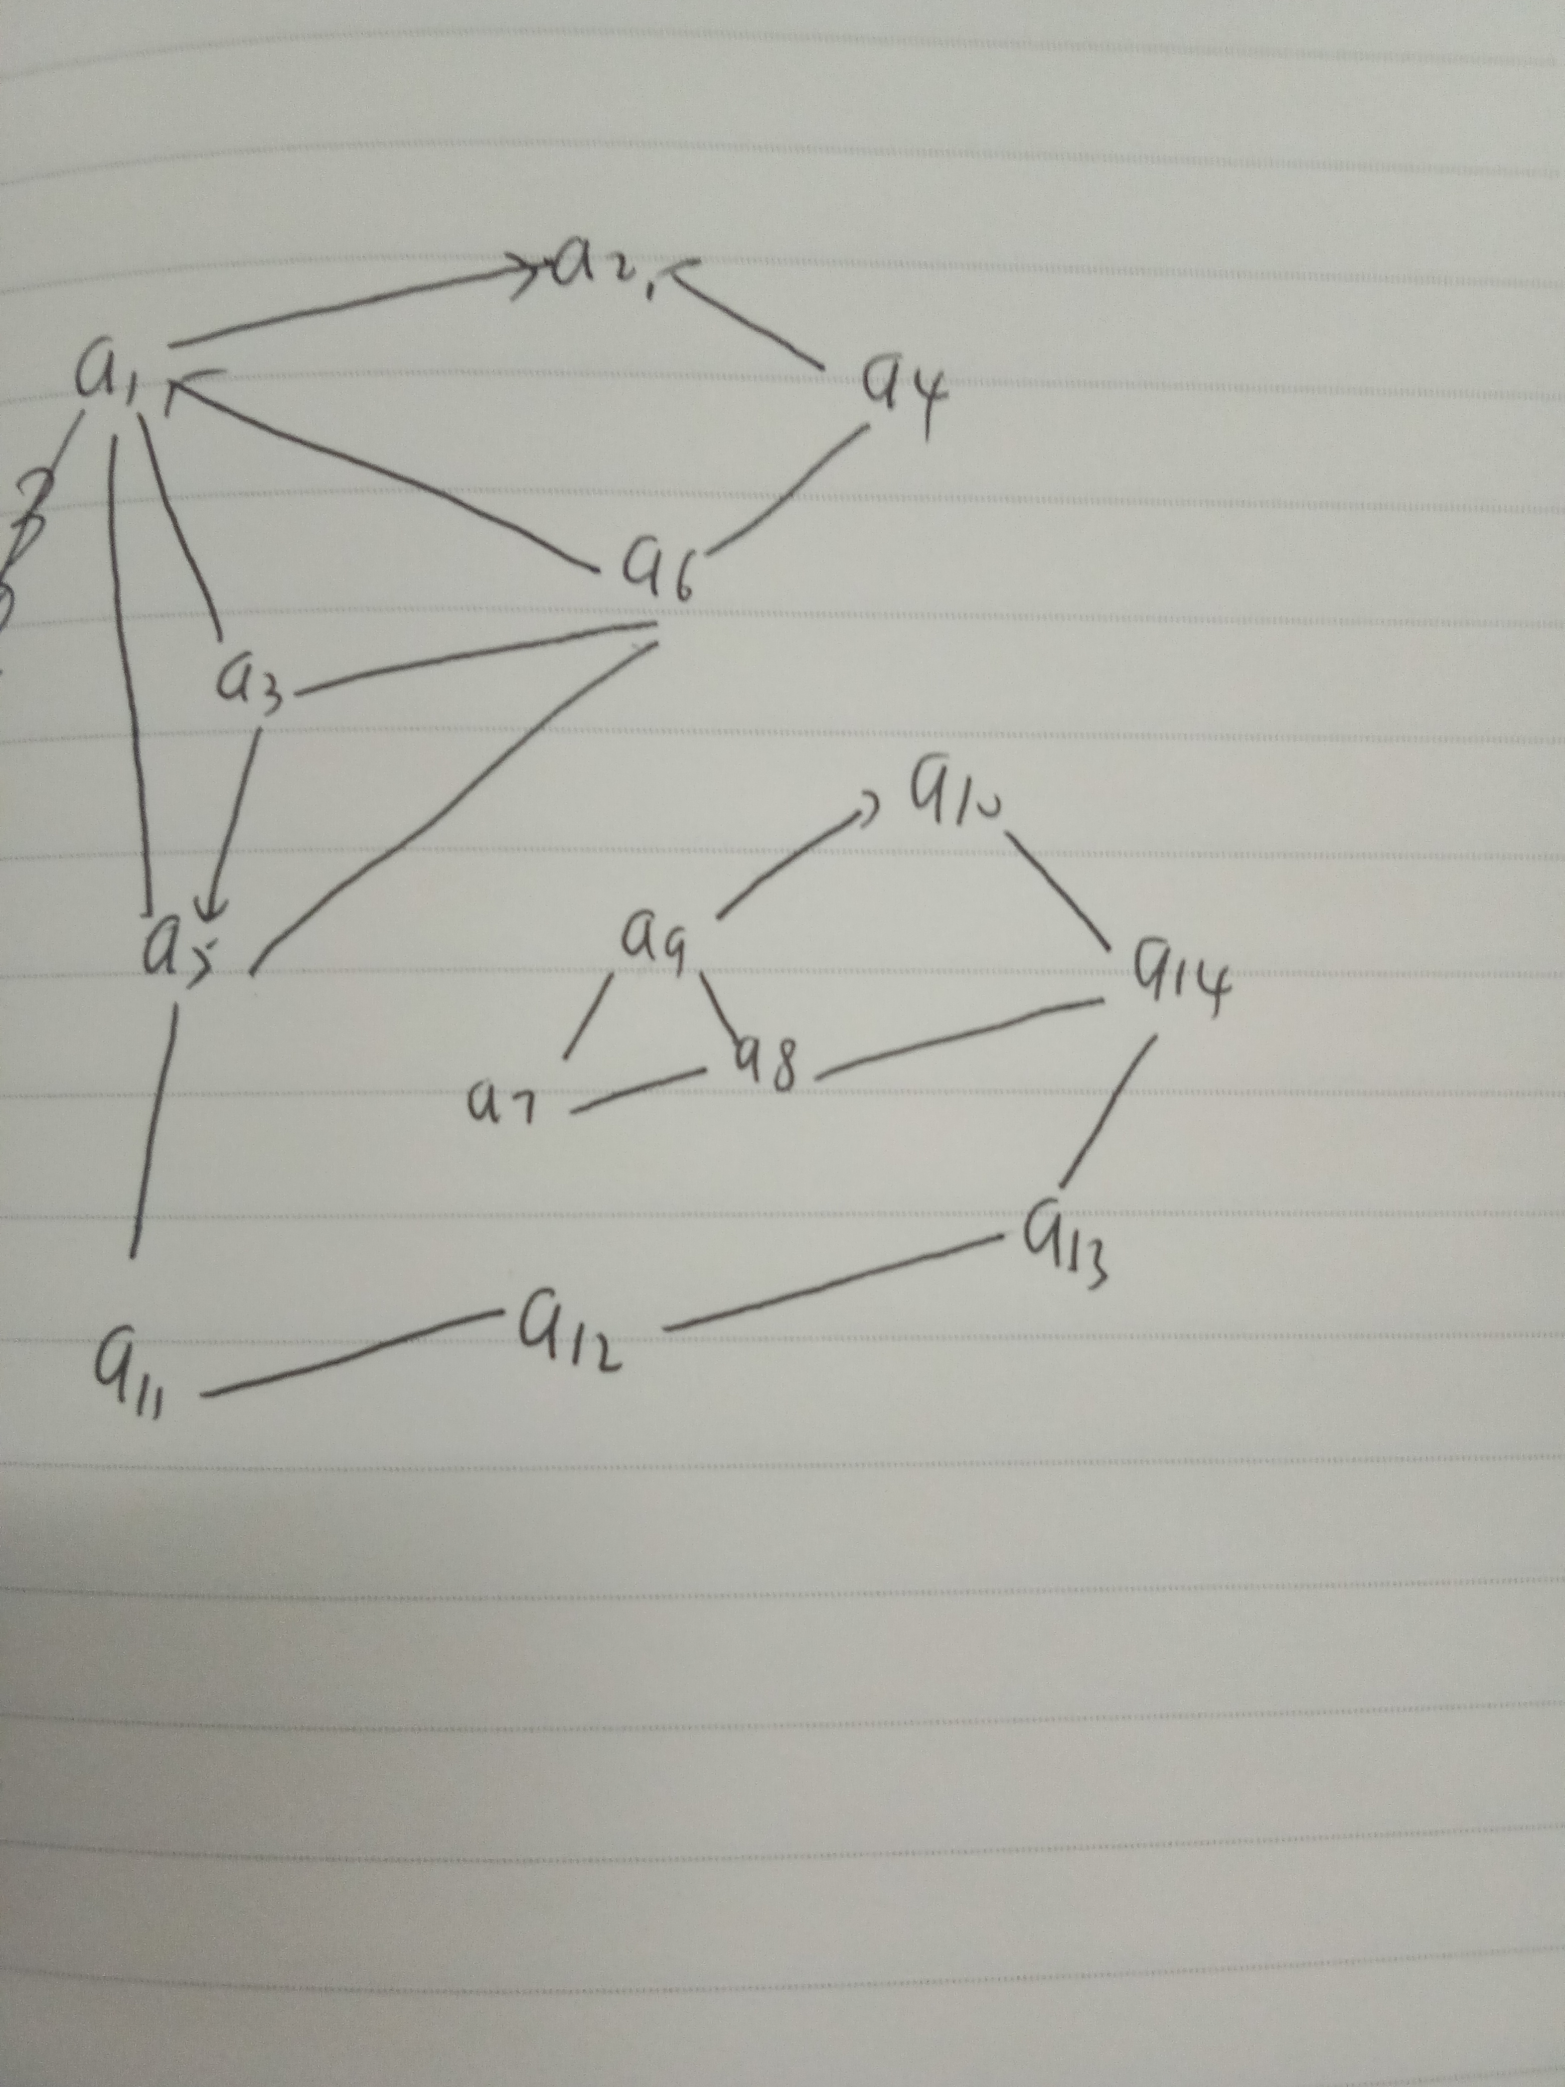

* 测试其中某些点之间的距离，发现结果是正确的，说明了getDistance方法的正确性，同时间接证明了addEdge和addVertex以及Person方法的正确性

## Tweet Tweet

该问题通过解决从推特中提取作者名字，提取发表时间，以及筛选被@的用户名，筛选有共同话题的推文，以及在此基础上推测不同用户之间的关联性，以及计算用户的影响力等问题，练习了Java中关于正则表达式以及List，Set，Map等接口的部分，更加熟悉Java的面向对象的操作。

### Problem 1: Extracting data from tweets

* 该问题由以下两个方法组成：

#### getTimespan（）

* 设计思路：

直接遍历tweets的列表里的推文，利用Instant里的isBefore和isAfter函数找到推文列表里的最早的发推文时间minTime和最晚的发推文的时间maxTime，则两者便构成了发推文的时间段

#### getMentionedUsers（）

* 设计思路：

该函数主要从所有推文中筛选出被@的用户名，需要构造正则表达式来筛选复合tweet用户名合法字符的用户，构造的正则表达式如下：

"^|([^A-Za-z0-9_-]+)@([A-Za-z0-9_-]+)"，其中第一个（）里面的内容表示@前面应该是用户名中的非法字符，第二个（）里面的内容表示@后面的应该是用户名中的合法字符，该正则表达式可以找到出现在推文开头或中间以及结尾的被@的用户，找到这些字符串后，然后用Matcher 中的group函数提取匹配第二个（）里的内容，并以小写形式（用户名的大小写不敏感，所以直接以小写形式写入）写入set内

* 两个函数的测试结果如下：

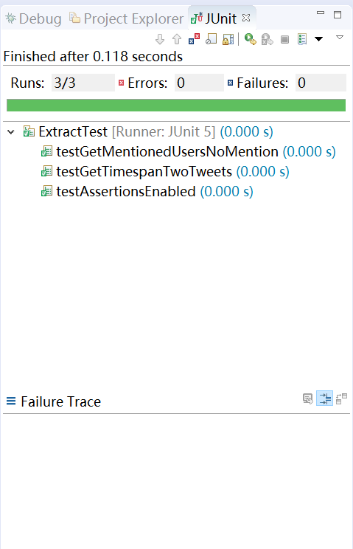

### Problem 2: Filtering lists of tweets

* 该问题由以下三个方法组成

#### writtenBy（）

* 设计思路：

利用Tweet对象中的getAuthor方法提得到每一篇推文的作者，然后与参数username相匹配，如果匹配成功，则加入集合，直到遍历全部推文找到所有该作者写的推文

#### inTimespan（）

* 设计思路：

该函数主要实现从tweet列表中提取出在所给的时间段timespan中发表的推文，利用Timespan中的getStart函数和getEnd函数获得timespan的最早时间和最晚时间，然后遍历推文，找到符合这个范围发表的推文存入List中并返回

#### Containing（）

* 设计思路：

利用正则表达式\\W+将每一篇推文分割成包含文章所有单词的字符串数组，然后判断这个字符串是否含有字符串数组words中的字符串，若包含，则将该推文添加到List中

* 三个方法的测试结果如下：

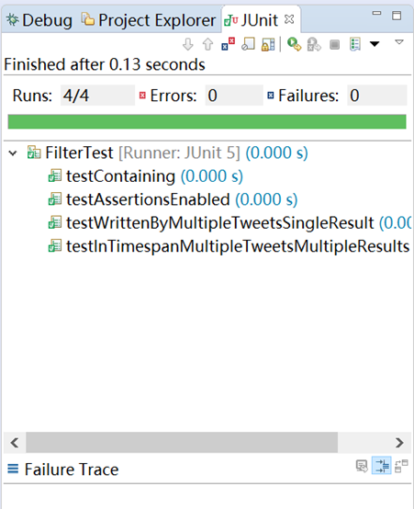

### Problem 3: Inferring a social network

* 该问题主要由以下两个方法构成

#### guessFollowsGraph（）

* 设计思路：

该方法主要实现提取每一个作者的推文中@的用户：

* 首先利用tweet中的提取推文作者的函数将所有推文的作者加入一个Set集合中（由于Set集合可保证元素的不重复，所以集合中不会重复添加作者名）；
* 然后对于每一个作者name，利用Filter类中的writtenBy方法提取每个name所发表的所有推文，然后利用Extract类中的getMentionedUsers方法提取作者在这些推文中@的用户，将其加入一个Set集合内，然后将其加入Map集合follow中

#### Influencers（）

* 设计思路：
* 首先得到所有推文的作者加入集合Set中
* 然后对于每一个作者，将其文章中@到的用户加入Map中，在加入之前首先判断该用户是否已经在Map中，若是第一次加入，则将其影响力记为1，若不是，则在其原来影响力的基础上再加1
* 最后将Map中的所有key加入到一个动态数组中，将该动态数组根据Map中其所对应的影响力由大到小进行排序，然后返回该List
* 测试结果如下：

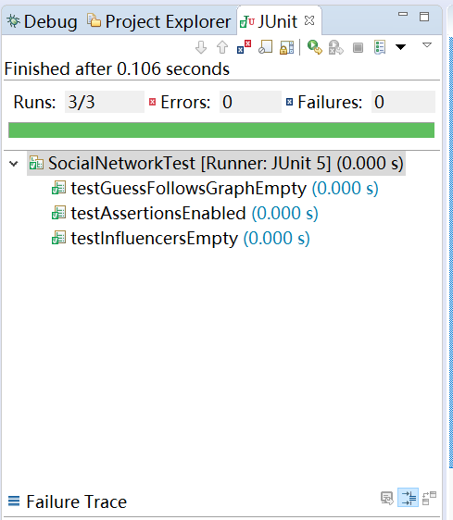

### Problem 4: Get smarter

该问题主要是对第三个问题的guessFollowsGraph方法进行进一步的改进，从而能够更深入地找寻用户之间的关系

* 设计思路：
* 在第三题的通过作者写的推文中的@的人有可能是作者关注的人，影响着作者以外，又增加了通过标签来判断两人是否有影响，即若两个人的推文中带有相同的标签，则有一定的可能性说明两者相互影响，则对作者追随的人的列表里就要再添加和作者带有相同话题的用户
* 首先利用正则表达式"#([A-Za-z]+)"找到每个作者所写的全部推文中所带的标签，若作者没有带过标签，则作者追随的人就只包括他文章中@的人，若作者的推文带标签，则通过构造的另一个辅助的方法MyContaining来找到和作者带有相同标签的推文，然后把这些推文的作者也加入作者追随的人的集合中
* Test设计：
* 首先构造了对象tweet1~8表示8个用户发表的推文，然后调用上述方法MyGuessFollowsGraph找到每个人追随的人的集合，
* 然后通过断言来测试每个人追随的人的个数是否和预期一样，一样则测试成功
* 测试结果截图如下：

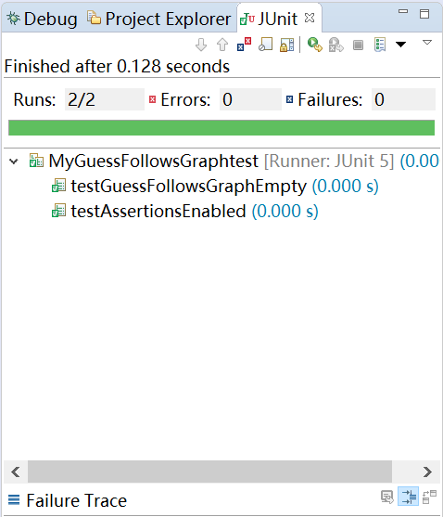

### Main函数测试

通过实时访问推特网页，获得实时的用户推特数据，测试P4几个类中构造的方法的正确性

运行结果如下图所示：

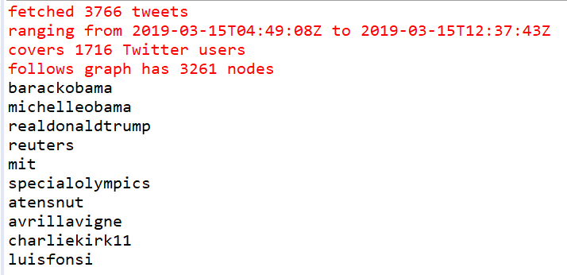

# 实验进度记录

请使用表格方式记录你的进度情况，以超过半小时的连续编程时间为一行。

每次结束编程时，请向该表格中增加一行。不要事后胡乱填写。

不要嫌烦，该表格可帮助你汇总你在每个任务上付出的时间和精力，发现自己不擅长的任务，后续有意识的弥补。

|  |  |  |  |
| --- | --- | --- | --- |
| 日期 | 时间段 | 任务 | 实际完成情况 |
| 2019-03-02 | 13:30-15:30 | 编写问题1的isLegalMagicSquare函数并进行测试 | 基本完成该函数的功能，特殊情况中的判断\t以及数据是否为整数未完成 |
| 2019-03-03 | 9：00-9：30 | 编写问题1的generateMagicSquare函数并进行测试 | 基本完成编写，（汇出该函数的流程图部分还未完成） |
| 2019-03-04 | 19：00-21：00 | 编写问题3的2个函数 | 基本完成，test函数未编写 |
| 2019-03-05 | 15：45-18：00 | 编写问题2的前3个函数 | 完成 |
| 2019-03-06 | 16：00-19：00 | 问题2的后4个函数 | 关于凸包问题还有未解决的部分， |
| 2019-03-07 | 14：00-19：00 | 问题4 | 只完成了一半 |
| 2019-03-09 | 15：00-19：00  20：00-22：00 | 问题4 | 完成剩下的一半（除了测试函数） |
| 2019-03-11 | 14：00-19：00 | 完成整个实验没有完成的部分 | 基本完成了凸包以及P3和P4的测试文件 |

# 实验过程中遇到的困难与解决途径

|  |  |
| --- | --- |
| 遇到的难点 | 解决途径 |
| 从推文中找到用户，不会构造正则表达式，因为用户的名字必须由规定的合法字符构成，而由于该名字可能出现在字符串的中间，也可能出现在开头，所以不太好构造 | 翻阅相关书籍后首先构造了表达式([^A-Za-z0-9_-]+)@([A-Za-z0-9_-]+)；后来发现该表达式不能提取在文章开头@的用户名，所以又上网查寻了一些资料，构造了表达式(^|[^A-Za-z0-9_-]+)@([A-Za-z0-9_-]+)解决了问题 |
| 关于Set以及List的各种操作，因为初学Java不太了解它们的用法，所以好多功能在一开始没有用上，而且解决问题时总是选择的数据结构不太恰当 | 翻阅书籍了解，并且观看了有关的MOOC视频，以及查阅别人的相关博客 |
| P4的四个问题，有时候理解题意不恰当，或者是不熟悉Map的各种操作，导致解决问题时总是需要大量时间去了解 | 和室友讨论题意，查阅博客了解Map的各种知识 |
| P3和P4的test文件，在书写两个test文件时由于对test了解不深，导致test的程序写的不尽完善，测试的具体用例也不是特别完善，以及构造test方法因为运行问题而需要一直修改 | 除了上网搜方法，还仿照了P2和P4的test文件的书写格式以及断言的书写，虽然test文件都运行成功了，但是个人还是不太满意，以后要多训练test文件的书写 |

# 实验过程中收获的经验、教训、感想

## 实验过程中收获的经验和教训

* 写代码之前一定要先了解和熟悉相关的java语言，否则直接上手写会浪费大量的时间而找不到合适的方法和数据结构来解决问题
* Java语言是面相对象的编程语言，在构造每一个对象时最重要的是构造好它的属性和方法以及它们是private还是public的，要注意变量的作用域
* 运用eclipse之前一定要配置好环境以及project的路径问题，否则很容易出现各种各样的错误
* Git作为管理项目的工具，真的有很大的便利之处
* 运用Java解决问题时，一定要先熟悉各种数据结构，要熟悉它们自带的某些方法，运用好这些方法对写代码来说真的很方便

## 针对以下方面的感受

1. Java编程语言是否对你的口味？

还可以，作为面相对象的编程语言，相比较c语言来说，Java自带的包装好的数据结构和相应的方法给编程带来了极大的便利，但这些是建立在对Java语言相对比较熟悉的基础上的。若是刚入门在运用Java时相比较c语言来说需要更长的了解和准备的时间。

1. 关于Eclipse IDE

运用Eclipse来编程，在修改代码错误和书写变量时会很方便，而且界面设计合理，debug时也很方便好用

1. 关于Git和GitHub

Git是一个很方便的工具，不过初次接触对它的许多命令不是很熟悉所以使用起来还是有一定的困难，很多功能都还是不太了解。

1. 关于CMU和MIT的作业

CMU和MIT的作业都是很有趣同时设置的很有针对性的实验，而且老师挑选的作业都是难度适中适合我们的作业。

1. 关于本实验的工作量、难度、deadline

工作量适中，难度适中，deadline设置的很合理。

1. 关于初接触“软件构造”课程

觉得学习了一门新的语言很不错，也接触了一些新的软件。但是到目前为止还是找不到听课的比较合适的方法，每堂课都是想做笔记但是不知道写什么，对于要掌握的知识点没有太大的感觉。可能以后学的内容多了就找到感觉了。